УТВЕРЖДЕНО
приказом по ФГБОУ ВО «КамГУ им. Витуса Беринга»
№ 126-ОД от 1 июня 2022 года

ПОЛОЖЕНИЕ
о научном руководителе аспирантов, обучающихся по программам подготовки научных и научно-педагогических кадров в аспирантуре федерального государственного бюджетного образовательного учреждения высшего
образования «Камчатский государственный университет
имени Витуса Беринга»

© Является интеллектуальной собственностью ФГБОУ ВО «КамГУ им. Витуса Беринга»
Перепечатка и/или дальнейшая передача третьим лицам запрещена.

ЛИСТ РЕГИСТРАЦИИ ИЗМЕНЕНИЙ

Номер изменения | Основание для изменений | Текст изменений | Дата вступления в силу изменений

1. Разработано начальником отдела научно-исследовательской, международной деятельности и аспирантуры ФГБОУ ВО «КамГУ им. Витуса Беринга».

2. Введено взамен Положения о научном руководителе аспирантов федерального государственного бюджетного образовательного учреждения высшего образования «Камчатский государственный университет имени Витуса Беринга» (редакция 5 от 07.04.2020).

1. Общие положения
1.1. Положение о научном руководителе аспирантов, обучающихся по программам подготовки научных и научно-педагогических кадров в аспирантуре федерального государственного бюджетного образовательного учреждения высшего образования «Камчатский государственный университет имени Витуса Беринга» (далее – положение) определяет порядок назначения, требования, ответственность, права и функциональные обязанности научного руководителя аспирантов.
1.2. Научный руководитель назначается аспиранту для оказания научной, методической и организационной помощи при выполнении аспирантом научных исследований и подготовки диссертации на соискание ученой степени кандидата наук, контроля выполнения индивидуального плана работы.
1.3. Настоящее положение обязательно к применению всеми структурными подразделениями университета, обеспечивающими реализацию образовательного процесса по соответствующим программам аспирантуры университета.

2. Нормативные ссылки
Настоящее положение разработано с учетом требований следующих нормативных правовых актов:
- Федеральный закон от 29.12.2012 г. № 273-ФЗ «Об образовании в Российской Федерации»;
- Постановление Правительства Российской Федерации от 30.11.2021 г. № 2122 «Об утверждении положения о подготовке научных и научно-педагогических кадров в аспирантуре (адъюнктуре)»;
- Приказ Министерства науки и высшего образования Российской Федерации от 20.10.2021 г. № 951 «Об утверждении федеральных государственных требовании к структуре программ подготовки научных и научно-педагогических кадров в аспирантуре (адъюнктуре), условиям их реализации, срокам освоения этих программ с учетом различных форм обучения, образовательных технологий и особенностей отдельных категорий обучающихся»;
- Приказ Министерства науки и высшего образования Российской Федерации от 24.02.2021 г. № 118 «Об утверждении номенклатуры научных специальностей, по которым присуждаются ученые степени, и внесении изменения в Положение о совете по защите диссертаций на соискание ученой степени кандидата наук, на соискание ученой степени доктора наук, утвержденное приказом Министерства образования и науки Российской Федерации от 10.11.2017 № 1093»;
- Приказ Министерства науки и высшего образования Российской Федерации от 06.08.2021 г. № 721 «Об утверждении Порядка приема на обучение по образовательным программам высшего образования – программам подготовки научных и научно-педагогических кадров в аспирантуре»;
- Приказ Министерства образования и науки Российской Федерации от 28.03.2014 г. № 247 «Об утверждении Порядка прикрепления лиц для сдачи кандидатских экзаменов, сдачи кандидатских экзаменов и их перечня»;
- Федеральный закон от 23.08.1996 г. № 127-ФЗ «О науке и государственной научно-технической политике» (ред. от 02.07.2021);
- Устав ФГБОУ ВО «КамГУ им. Витуса Беринга».

3. Порядок назначения и требования, предъявляемые к научному руководителю
3.1. Научный руководитель назначается аспиранту приказом ректора не позднее 30 календарных дней с даты начала освоения программы аспирантуры на основании решения Ученого совета университета и письменного согласия кандидата на должность научного руководителя.
3.2. Уровень квалификации научного руководителя аспиранта определяется Положением о подготовке научных и научно-педагогических кадров в аспирантуре (адъюнктуре), утвержденным Постановлением Правительства Российской Федерации от 30.11.2021 г. № 2122.
В соответствии с вышеназванным Положением научный руководитель, назначенный аспиранту, должен:
- иметь ученую степень доктора наук, или в отдельных случаях по решению Университета ученую степень кандидата наук, или ученую степень, полученную в иностранном государстве, признаваемую в Российской Федерации;
- осуществлять научную (научно-исследовательскую) деятельность (участвовать в осуществлении такой деятельности) по соответствующему направлению исследований в рамках научной специальности за последние 3 года;
- иметь публикации по результатам осуществления указанной научной (научно- исследовательской) деятельности в рецензируемых отечественных и (или) зарубежных научных журналах и изданиях;
- осуществлять апробацию результатов указанной научной (научно- исследовательской) деятельности, в том числе участвовать с докладами по тематике научной (научно-исследовательской) деятельности на российских и (или) международных конференциях, за последние 3 года.
3.3. Число обучающихся, научное руководство которыми одновременно осуществляет научный руководитель, определяется ректором университета.
3.4. Для научного руководства аспирантами разрешается привлечение сторонних научно-педагогических работников, соответствующих требованиям пункта 3.2 настоящего положения.
3.5. Список документов для научных руководителей при приеме на работу:
- заявление о назначении научным руководителем (приложение 1);
- анкета (приложение 2);
- копия паспорта (основная страница, страница с пропиской);
- копия пенсионного страхового свидетельства (СНИЛС);
- копия ИНН;
- 1 фотография 3×4;
- копия диплома о высшем образовании с приложением;
- копия документа, подтверждающего наличие ученой степени (диплом кандидата/доктора наук);
- копия документа, подтверждающего наличие ученого звания (аттестат доцента/профессора);
- справка с места работы (основное место работы, занимаемая должность);
- справка о результатах научной (научно-исследовательской) деятельности (приложение 3).
3.6. Научный руководитель аспирантов может быть освобожден от руководства приказом ректора университета о смене научного руководителя на основании решения выпускающей кафедры. Основанием для принятия кафедрой подобного решения может быть:
- личное заявление научного руководителя;
- личное заявление аспиранта;
- уточнение (изменение) темы диссертационного исследования;
- кадровые перестановки на кафедре и пр.
3.7. В случае несоответствия научного руководителя требованиям, научный руководитель подлежит замене.

4. Полномочия научного руководителя
4.1. Научный руководитель несет ответственность за актуальность и новизну исследования, за качество работы аспиранта в течение всего периода обучения в аспирантуре, за представление аспирантом диссертации, оформленной в соответствии с установленными требованиями, в срок, определенный индивидуальным планом.
4.2. Научный руководитель:
- оказывает аспиранту содействие в выборе темы диссертации, участвует в определении цели и задач исследования, составлении индивидуального плана научной деятельности;
- осуществляет руководство научной (научно-исследовательской) деятельностью аспиранта (в том числе при необходимости при выполнении экспериментов, технических разработок, при проведении наблюдений и измерений, изучении научно-технической информации, отечественного и зарубежного опыта по исследуемой тематике), направленной на подготовку диссертации;
- регулярно консультирует аспиранта по вопросам учебной и научно- исследовательской деятельности;
- оказывает научно-методическую и организационную помощь в сборе материала, в апробации результатов исследования (публикации научных статей, участии в конференциях и т.п.);
- оказывает аспиранту помощь в размещении публикаций в журналах, включенных в перечень рецензируемых научных изданий, рекомендованных ВАК;
- представляет в период проведения промежуточной аттестации на кафедру отзыв о качестве, своевременности и успешности проведения аспирантом этапов научной (научно- исследовательской) деятельности;
- консультирует аспиранта по вопросам подготовки диссертации к защите;
- осуществляет первичное рецензирование подготовленного аспирантом текста диссертации, а также текстов научных статей и (или) докладов, подготовленных аспирантом в рамках выполнения индивидуального плана научной деятельности, для представления на конференциях, симпозиумах и других коллективных обсуждениях;
- осуществляет контроль за выполнением аспирантом индивидуального плана научной деятельности;
- по согласованию с заведующим кафедрой представляет к отчислению аспирантов, не выполняющих (в установленный срок) мероприятия, предусмотренные индивидуальным планом работы аспиранта;
- дает рекомендации аспирантам для их участия в грантах, конкурсах на получение именных стипендий, премий и т.д.;
- организует педагогическую и научно-исследовательскую практики аспиранта и контролирует ее прохождение;
- прорабатывает вопросы защиты диссертации аспиранта, выбор диссертационного совета и др.

5. Оплата труда и материальное поощрение научного руководителя
5.1. Оплата труда научных руководителей аспирантов, производится в соответствии с приказом «Об утверждении норм времени для расчета объема учебной нагрузки».
5.2. Научный руководитель, под руководством которого аспирант защитил диссертацию, может быть поощрен материально в соответствии с положениями, предусмотренными в эффективном контракте.

Приложение 1

Ректору ФГБОУ ВО «КамГУ им. Витуса Беринга»
___________________________________
(Ф.И.О. полностью)
___________________________________
(уч. степень, уч. звание)
___________________________________
(Ф.И.О. полностью)
___________________________________

заявление.

Прошу разрешить мне осуществлять научное руководство аспирантом

(Ф.И.О. аспирата)
К заявлению прилагаю следующие документы:
1. Копия паспорта.
2. Копия пенсионного страхового свидетельства.
3. Копия ИНН.
4. Копия диплома о высшем образовании с приложением.
5. Копия диплома кандидата/доктора наук.
6. Копия диплома доцента/профессора.
7. Справка с места работы.
8. Справка о результатах научной (научно-исследовательской) деятельности.

Прошу перечислять вознаграждение за руководство аспирантом на указанные реквизиты:
(реквизиты банковского счета полностью).

__________ ________________
(дата) (подпись)
Приложение 2

АНКЕТА НАУЧНОГО РУКОВОДИТЕЛЯ

Общая информация
Фамилия
Имя
Отчество
Дата рождения
Место проживания
Сведения об основной работе
Наименование организации
Должность
Рабочий телефон организации
Факс организации
е-mail организации
Сведения об ученой степени
Ученая степень | кандидат / доктор ___________________ наук  (отрасль)
Специальность
Сведения об ученом звании
Ученое звание | доцент / профессор
Контактная информация
Контактный телефон
е-mail

Приложение 3

СПРАВКА
о результатах научной (научно-исследовательской) деятельности
за период 20 -20 гг. (3 календарных года)

№ п\п | Ф.И.О.  научного руководителя | Ученая степень, ученое звание | Тематика самостоятельной научно- исследовательской (творческой) деятельности по специальности подготовки, а также наименование и реквизиты документа, подтверждающие ее закрепление | Публикации в ведущих отечественных рецензируемых научных журналах и изданиях | Публикации в зарубежных рецензируемых научных журналах и изданиях | Апробация результатов научно-исследовательской (творческой) деятельности на российских и международных конференциях с указанием темы статьи (темы доклада)
1.
2.
3.

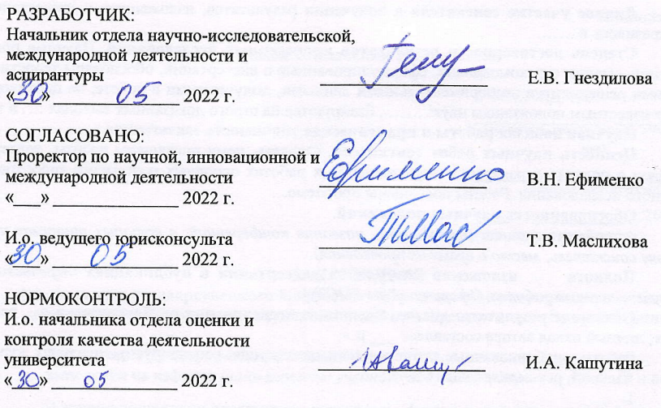

ЛИСТ ОЗНАКОМЛЕНИЯ

Должность | ФИО | Подпись | Дата

